GÉOGRAPHIE - Paysages naturels de la France (A03)

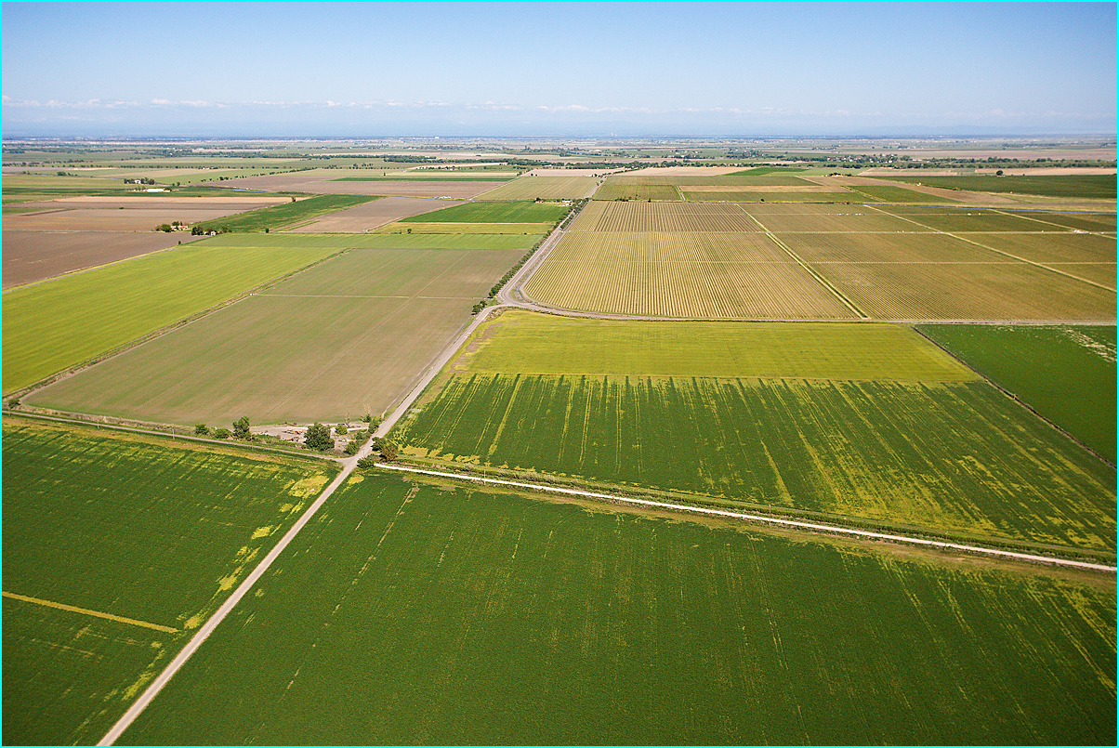
La plaine du Bassin Parisien

